- ÇEKİRDEK
Çekirdek, hücrenin yönetim, denetim ve kalıtım merkezidir. Tıpkı bir okulun müdür odası ya da vücudun beyni gibi hücredeki tüm canlılık faaliyetlerini sevk ve idare eder.

Çekirdeğin Temel Görevleri
Hücreyi Yönetmek: Solunum, beslenme, boşaltım, madde alışverişi ve hücre bölünmesi gibi hayati süreçleri kontrol eder.
Kalıtım Materyalini Korumak: Canlının göz renginden kan grubuna kadar tüm genetik şifrelerini taşıyan DNA'yı bünyesinde barındırır ve korur.
Kalıtsal Bilgiyi Aktarmak: Hücre bölünmesi sırasında genetik bilginin yeni hücrelere hatasız aktarılmasını sağlar.
Çekirdeğin Yapısı
Çekirdek dıştan içe doğru 4 ana bölümden oluşur:
Çekirdek Zarı: Çekirdeği dıştan sarar ve sitoplazmadan ayırır. Çift katlıdır. Üzerinde por (gözenek) adı verilen delikler bulunur; bu delikler sayesinde çekirdek ile sitoplazma arasında madde alışverişi gerçekleşir.
Çekirdek Sıvısı: Çekirdeğin içini dolduran, sitoplazmaya benzeyen ancak daha yoğun ve protein bakımından zengin sıvıdır.
Çekirdekçik: Çekirdek sıvısı içinde bulunan, zarla çevrili olmayan yoğun bölgedir. Protein ve RNA sentezinde görev alır.
Kalıtım Materyali (Kromatin İplik / DNA): Çekirdek sıvısı içinde ağ şeklinde dağılmış halde bulunan, hücrenin tüm genetik kodlarını taşıyan yapıdır.

Hücre Tipi | Çekirdek Durumu | DNA Nerede Bulunur? | Hangi Canlılarda Var?
Gelişmiş Hücreler (Ökaryot) | VAR | Çekirdeğin içinde koruma altındadır. | Bitkiler, hayvanlar, mantarlar, protistalar (amip, öglena, paramesyum).
İlkel Hücreler (Prokaryot) | YOK | Belirgin bir çekirdek yoktur; DNA sitoplazmada serbest (dağınık) halde bulunur. | Bakteriler ve arkeler.

LGS Föy Notu: Bakterilerde çekirdek bulunmadığı için DNA sitoplazmada dağınık hâldedir. Bir soruda "DNA çekirdekte bulunur" ifadesi geçiyorsa bunun sadece gelişmiş (ökaryot) canlılar için geçerli olduğunu unutmayın!

DNA (Deoksiribonükleik Asit) Nedir?
DNA, hücrenin yönetici molekülüdür. Bütün canlılık faaliyetlerini (beslenme, solunum, boşaltım, protein sentezi, hücre bölünmesi) yöneten ve canlıya ait kalıtsal bilgileri (göz rengi, kan grubu, boy uzunluğu, tohum şekli vb.) nesilden nesile aktaran devasa bir biyolojik bilgi deposudur.

Açılımındaki Deoksi-ribo kelimesi, yapısında bulunan 5 karbonlu deoksiriboz şekerinden gelmektedir.

⚙️ DNA'nın Temel Özellikleri ve Şekli
Çift Zincirli ve Sarmal Yapıdadır: DNA, iki ayrı ipliğin (zincirin) bir sarmaşık veya döner merdiven gibi birbirinin etrafında bükülmesiyle oluşur (İkili Sarmal Model).

Kendi Kendini Eşleyebilir: Hücre bölünmesi öncesinde DNA kendini birebir kopyalayarak kalıtsal bilginin yeni oluşacak hücrelere aktarılmasını sağlar.

Hücredeki Konumu:

Gelişmiş (Ökaryot) canlılarda: Çekirdek, mitokondri ve kloroplast içerisinde bulunur.

İlkel (Prokaryot) canlılarda: Çekirdek bulunmadığı için sitoplazmada serbest (dağınık) halde bulunur.
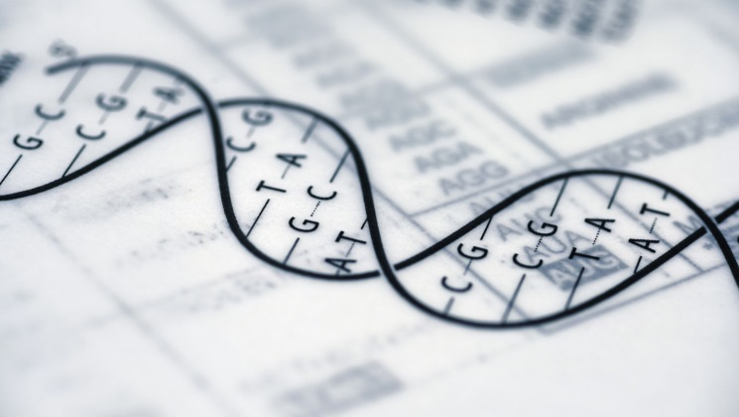

Nükleotid Nedir?
Nükleotid, DNA’nın ve tüm genetik materyallerin en küçük yapı birimidir (yapı taşıdır). Tıpkı dev bir gökdeleni oluşturan tek tek tuğlalar veya anlamlı bir cümleyi oluşturan harfler gibi, DNA molekülü de binlerce nükleotidin uç uca ve karşı karşıya dizilmesiyle meydana gelir.

Bir Nükleotidin Yapısı (3 Temel Eleman)
Hangi tür olursa olsun, tek bir nükleotid her zaman şu 3 parçanın birleşmesiyle oluşur:

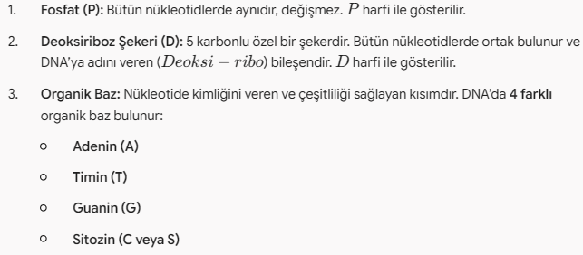
Nükleotidler Nasıl Adlandırılır?
Nükleotidler, yapılarında taşıdıkları organik baza göre isimlendirilirler:
Yapısında Adenin bazı varsa ➡️ Adenin Nükleotidi
Yapısında Timin bazı varsa ➡️ Timin Nükleotidi
Yapısında Guanin bazı varsa ➡️ Guanin Nükleotidi
Yapısında Sitozin bazı varsa ➡️ Sitozin Nükleotidi
Özetle: Tüm canlılarda DNA yapısında 4 çeşit nükleotid bulunur.
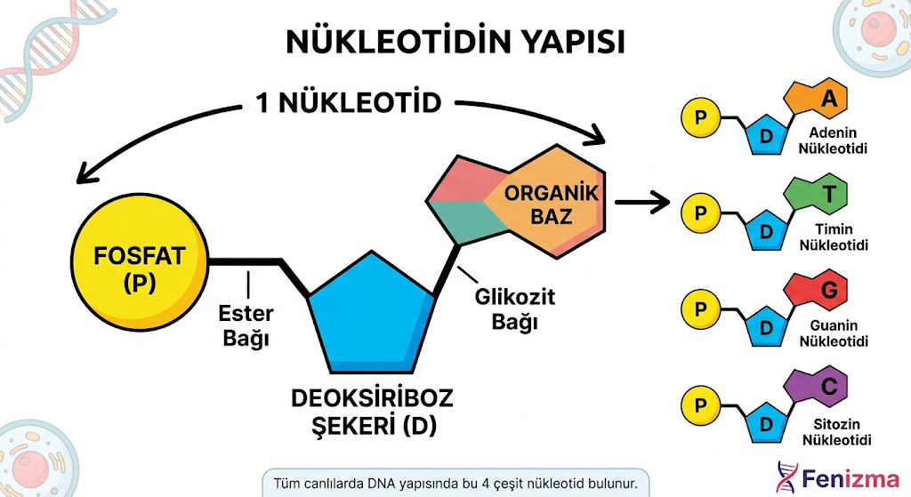

DNA’nın Moleküler Yapısı ve Bağlar
DNA, iki ayrı nükleotid zincirinin birbirine bükülerek sarılmasıyla oluşan çift zincirli sarmal (ikili heliks) bir moleküldür. DNA’nın moleküler yapısını zihinde canlandırmak için en güzel model bir bükülmüş ip merdivendir:Merdivenin Kenarları (Korkulukları): Şeker ve Fosfat moleküllerinden oluşur.Merdivenin Basamakları: Karşılıklı eşleşen Organik Bazlardan (A, T, G, C) oluşur.
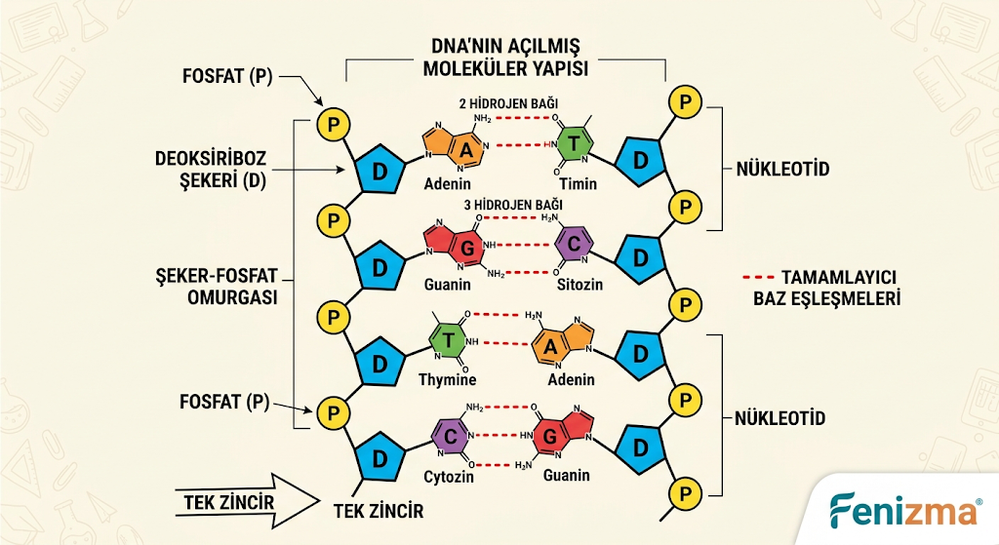

Nükleotidler DNA Üzerinde Nasıl Bağlanır?
LGS sorularında çeldiricilerin en çok kurulduğu yer burasıdır. Nükleotidler DNA üzerinde iki farklı yönde ve iki farklı bağ tipiyle bağlanır:

1. Dikey Bağlanma (Aynı Zincir Üzerinde): Şeker - Fosfat Omurgası
Aynı iplik üzerindeki nükleotidler alt alta dizilirken; bir nükleotidin Deoksiriboz Şekeri, altındaki nükleotidin Fosfatına bağlanır.

Bu sayede DNA'nın dış kısmında kopması zor, dayanıklı bir Şeker - Fosfat omurgası oluşur.

2. Yatay Bağlanma (Karşılıklı İki Zincir Arasında): Zayıf Hidrojen Bağları
Karşılıklı iki zinciri bir arada tutan bağlar, organik bazlar arasında kurulan Zayıf Hidrojen Bağlarıdır.

Eşleşme kurallarına göre bağ sayıları şöyledir:
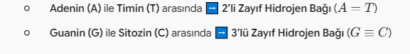
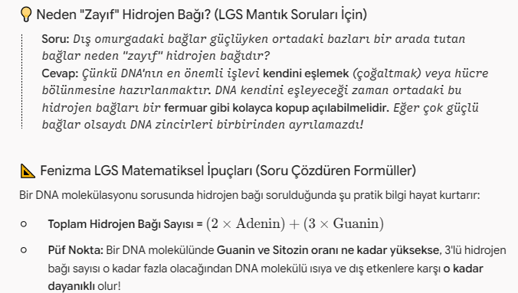
ÖNEMLİ NOT:
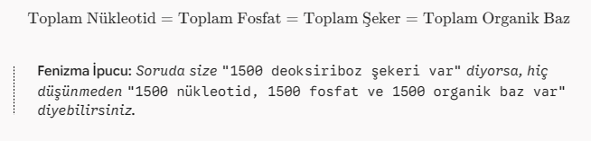
A+T+G+C: Nükleotid Sayısı
LGS’de karşınıza çıkabilecek 3 temel DNA soru tipini, tam sınav formatında 4 şıklı örnek test soruları ve adım adım çözüm taktikleriyle ele alalım:

📌 1. Soru Tipi: Parçadan Bütüne ve Temel Eşitlik Hesaplamaları
LGS Tarzı Örnek Soru: Toplam 800 nükleotitten oluşan sağlıklı bir DNA molekülünde 150 adet Adenin nükleotidi bulunmaktadır.
Buna göre, bu DNA molekülü ile ilgili aşağıdakilerden hangisi yanlıştır?
A) Deoksiriboz şeker sayısı 800'dür.
B) Timin nükleotidi sayısı 150'dir.
C) Guanin nükleotidi sayısı 250'dir.
D) Toplam hidrojen bağı sayısı 650'dir.

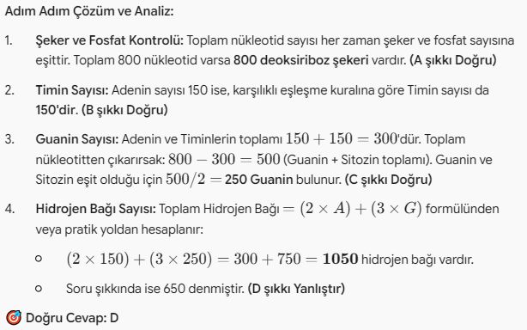

2. Soru Tipi: Malzeme Sınırı / Model Oluşturma Soruları
LGS Tarzı Örnek Soru: Bir fen bilimleri laboratuvarında DNA modeli yapmak isteyen bir öğrenci, kutudan çıkan şu malzemeleri saymıştır:
- 60 adet Fosfat
- 50 adet Deoksiriboz Şekeri
- 20 adet Adenin bazı kartı
- 15 adet Timin bazı kartı
- 30 adet Guanin bazı kartı
- 25 adet Sitozin bazı kartı
Bu öğrenci, elindeki malzemelerle en fazla kaç nükleotidli sağlıklı bir DNA modeli oluşturabilir? A) 35 B) 50 C) 55 D) 60
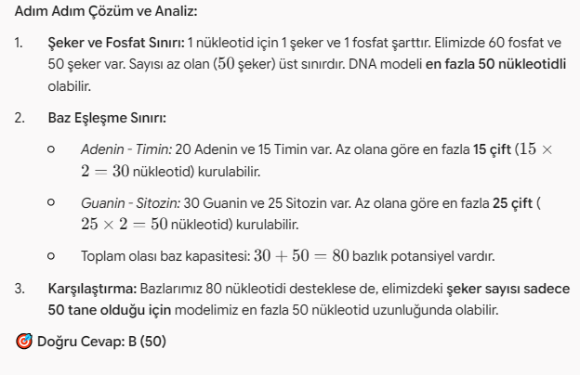

3. Soru Tipi: Tek Zincir vs. Çift Zincir (Tuzaklı) Sorular
LGS Tarzı Örnek Soru: Sağlıklı çift zincirli bir DNA molekülünün 1. zincirinde 40 Adenin, 60 Timin, 80 Guanin ve 70 Sitozin nükleotidi bulunmaktadır.
Bu DNA molekülünün tamamı ile ilgili aşağıdakilerden hangisi yanlıştır?
A) DNA'nın 2. zincirinde 60 Adenin bulunur.
B) DNA molekülünün tamamında toplam 450 Guanin nükleotidi vardır.
C) DNA molekülünün tamamında 500 nükleotid bulunur.
D) DNA'nın 2. zincirinde 80 Sitozin bulunur.
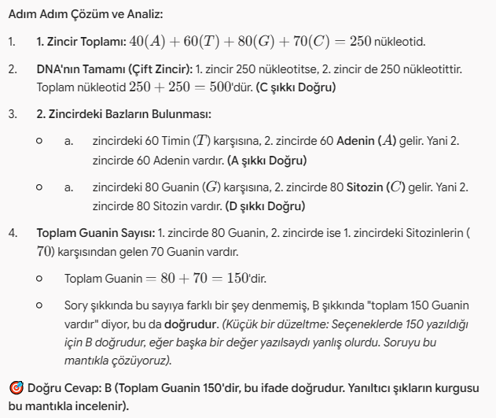
ÖNEMLİ NOT:

A = T ve G = C kuralı sadece DNA'nın tamamı (çift zincir) için geçerlidir.

DNA'nın **tek bir zincirine** baktığında:

Adenin sayısı ile Timin sayısı eşit olmak zorunda değildir.
Aynı şekilde Guanin sayısı ile Sitozin sayısı da eşit olmak zorunda değildir.

**Neden mi?**
Çünkü 1. zincirdeki bir Adenin, kendi zincirindeki Timinle değil, karşı zincirdeki (2. zincirdeki) Timin ile eşleşir. Bu yüzden 1. zincirdeki Adenin sayısı, 2. zincirdeki Timin sayısına eşittir. Tek bir zincirin kendi içindeki baz sayıları tamamen bağımsız olabilir!
ÖNEMLİ NOT:

1. İnsanların ve Canlıların DNA'sı Neden Birbirinden Farklıdır?
- Ortak Yapı: Dünyadaki tüm insanların (veya canlıların) DNA'sında bulunan yapı taşları tamamen aynıdır (Herkesin DNA'sında Adenin, Timin, Guanin ve Sitozin nükleotidleri bulunur).
- Farklılığın Sırrı: Canlıların birbirinden farklı olmasını sağlayan şey nükleotid çeşidi değil, nükleotidlerin sayısı ve dizilim sırasıdır.
- Alfabe Benzetmesi: Türkçe alfabesinde herkesin kullandığı aynı 29 harf vardır; ancak bu harflerle kimimiz roman yazarız, kimimiz şiir. DNA'daki 4 harfin dizilişi de bu devasa çeşitliliği ortaya çıkarır.
- ÖZETLE
Sıraş sayı, dizilişlerin farklı olması.

📌 2. İkizlerde Genetik Durum (LGS'nin En Sevdiği Tuzak Nokta)
İkizler biyolojide ikiye ayrılır ve sınavda bu ayrımdan sıkça vururlar:

A. Tek Yumurta (Özdeş) İkizleri
- Oluşum: 1 sperm ve 1 yumurtanın birleşmesiyle oluşan ilk hücrenin (zigotun) tesadüfen ikiye bölünmesiyle meydana gelirler.
- DNA Durumu: Genetik kodları, yani DNA'ları %100 birbirinin aynısıdır.
- Fiziksel Özellikler: Cinsiyetleri, kan grupları ve göz renkleri aynıdır.
- 🚨 LGS Sınav Tuzağı: DNA'ları aynı olmasına rağmen parmak izleri birbirinden farklıdır! (Parmak izi sadece genlerle değil, anne karnındaki fiziksel temas ve sürtünmelerle de şekillenir). Ayrıca büyüdükçe beslenme, spor veya çevre şartları (modifikasyon) nedeniyle dış görünüşlerinde farklılıklar oluşabilir.

B. Çift Yumurta (Kardeş) İkizleri
- Oluşum: Anne aynı anda iki ayrı yumurta üretir ve bu yumurtalar iki ayrı sperm tarafından döllenir.
- DNA Durumu: Aslında aynı anda doğmuş iki normal kardeşten farksızdır.
- Fiziksel Özellikler: DNA'ları birbirinin aynısı değildir, sadece normal kardeşler kadar genetik benzerlik gösterirler. Farklı cinsiyette ve tamamen farklı dış görünüşte olabilirler.

🧬 DNA'nın Temel Görevleri (Hücrenin Beyni ve Yönetmeni)
DNA, sadece kilitli bir kasada saklanan pasif bir bilgi deposu değildir; aynı zamanda hücre içindeki tüm faaliyetleri planlayan, yöneten, denetleyen ve nesilden nesile aktaran son derece aktif bir yönetici moleküldür.

LGS’de karşınıza çıkacak soru kalıplarında ve yorumlarda bilmeniz gereken DNA'nın temel görevleri şunlardır:

- 1. Hücrenin Yaşamsal Faaliyetlerini Yönetmek ve Denetlemek

  - Hücre içindeki solunum, beslenme, boşaltım, enerji üretimi ve madde alışverişi gibi tüm hayati kimyasal olayları kontrol eder.

  - Tıpkı bir fabrikanın ana kumanda merkezi veya bir okulun müdürlüğü gibi, hücrede hangi işlerin ne zaman yapılacağını belirler.

- 2. Kalıtsal Bilgileri Taşımak ve Yeni Nesillere Aktarmak (Kalıtım)

  - Canlıya ait tüm fiziksel ve yapısal özellikleri (göz rengi, saç şekli, kan grubu, boy uzunluğu, bitkilerde çiçek rengi vb.) kendi içinde şifreler.

  - Üreme hücreleri (sperm ve yumurta) aracılığıyla bu kalıtsal şifrelerin anne ve babadan yavrulara aktarılmasını sağlar.

- 3. Hücre Bölünmesi Öncesinde Kendini Eşlemek (Kopyalamak)

  - Hücre bölünmeden hemen önce DNA, miktarını birebir kopyalayarak iki katına çıkarır.

  - Bu sayede, bölünen yeni hücrelerin genetik bilgisi azalmaz; yeni oluşacak her hücreye ana hücreyle tıpatıp aynı kalıtsal bilgi aktarılmış olur.

- 4. Protein Sentezini ve Hücrenin Yapısını Kontrol Etmek

  - Canlının vücudunda yapı taşlarını oluşturan proteinlerin, enzimlerin ve hormonların üretim şifrelerini barındırır. Hücrenin hangi proteini ne kadar üreteceğini genler aracılığıyla yönetir.

Fenizma LGS Sınav Notu: Sorularda "Canlıların birbirinden farklı olmasının temel nedeni nedir?" veya "DNA'nın hücredeki temel amacı nedir?" diye sorulduğunda; DNA'nın hücreyi yönettiğini, kalıtsal bilgiyi saklayıp aktardığını ve hücre bölünmelerinde kopyalandığını unutmuyoruz!

🧬 Kalıtım Birimleri: Kromozom, DNA, Gen ve Nükleotid (K-D-G-N)
LGS’de hem kavram yanılgısı sorularında hem de sıralama ve eşleştirme testlerinde en çok sorulan yer Kalıtım Birimlerinin Karmaşıktan Basite (veya Büyükten Küçüğe) sıralamasıdır.
Bu yapıları en büyükten en küçüğe doğru inceleyelim:
📏 Büyükten Küçüğe / Karmaşıktan Basite Sıralama
K - D - G - N (Şifremiz: Karmaşık Düzen Görev Noktası veya Kedi Doğan Gibi Nasıl?)
$$\mathbf{Kromozom > DNA > Gen > Nükleotid}$$
🔍 Parçalar ve Görevleri (Detaylı İnceleme)
1. 🧶 Kromozom (En Büyük / En Karmaşık Yapı)
- Yapısı: DNA'nın özel proteinlerle sarılıp paketlenmiş, kalınlaşmış ve X harfine benzeyen hâlidir.
- Görevi: Hücre bölünmesi sırasında kalıtım materyalinin (DNA'nın) hasar görmeden, düzenli ve eşit bir şekilde yeni hücrelere aktarılmasını sağlar.
- 🚨 LGS Tuzak Noktası: Kromozom sayısı canlının gelişmişlik düzeyini göstermez! Örneğin, insanda 46 kromozom varken, bir çeşit eğrelti otunda 500 kromozom bulunabilir. Daha fazla kromozoma sahip olmak daha gelişmiş olmak demek değildir. Ayrıca farklı tür canlıların kromozom sayıları aynı olabilir (örn. insan ve moli balığı).
2. 🧬 DNA (Deoksiribonükleik Asit - Yönetici Molekül)
- Yapısı: Çift zincirli, sarmal yapıda dev bir moleküldür.
- Görevi: Hücrenin yönetim ve denetim merkezidir. Solunum, beslenme, üreme gibi tüm hayati faaliyetleri yönetir ve kalıtsal bilgileri nesilden nesile aktarır.
3. 🧬 Gen (Görev Birimi)
- Yapısı: DNA üzerinde belirli bir karakteri (özelliği) şifreleyen anlamlı DNA parçalarıdır.
- Görevi: Canlının saç şekli, göz rengi, kan grubu, ten rengi ve bitkilerde tohum şekli gibi kalıtsal özelliklerini belirleyen görev birimidir.
- Ansiklopedi Örneği: DNA bir ansiklopedi ise Gen o ansiklopedideki bir konuyu anlatan anlamlı bir makaledir.
4. 🧱 Nükleotid (Yapı Birimi - En Küçük Parça)
- Yapısı: Fosfat, deoksiriboz şekeri ve organik bazdan (A, T, G, C) oluşan en küçük yapı taşıdır.
- Görevi: DNA'nın temel tuğlalarını oluşturur. Nükleotidlerin sayı ve dizilim sırası canlının genetik şifresini meydana getirir.
- Ansiklopedi Örneği: Makaleyi oluşturan harflerdir.
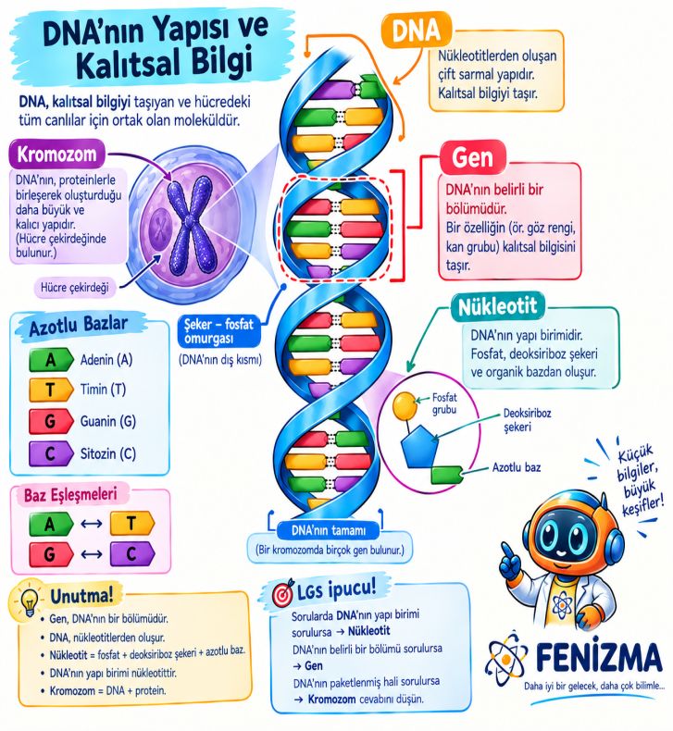
🧬 DNA’nın Kendini Eşlemesi (Kopyalaması) ve LGS'nin En Çok Zorlayan Sırları
LGS Fen Bilimleri sınavında "DNA ve Genetik Kod" ünitesinin kalbi, DNA'nın kendini eşlemesi ve bu süreçteki grafik/mantık sorularıdır. Öğrencilerin en çok karıştırdığı tüm bu kritik noktaları, kafalarda hiç soru işareti bırakmayacak şekilde sırasıyla masaya yatıralım:

1. 🧪 Malzemeler Nereden Geliyor? (Olayın Kaynağı)
DNA kendini eşlemeye karar verdiğinde çekirdeğin içine dışarıdan malzeme gelmez; her şey hücrenin içindedir:

- Sitoplazmada daha önceden hücrenin besinlerle içeri aldığı veya ürettiği serbest nükleotidler (fosfat, deoksiriboz şekeri ve organik bazlar) bulunur.

- Eşlenme başlayınca bu serbest nükleotidler sitoplazmadan çekirdeğin içine doğru hareket eder ve fermuar gibi açılan DNA zincirlerinin karşısına dizilir.

2. 🔄 "Eski Zincir" ve "Yeni Zincir" Ne Demek? (Yarı Korunumlu Eşleşme)
LGS'de en çok sorulan kavramsal tuzaklardan biridir:

- Fermuar Modeli: DNA eşlenirken karşılıklı iki zincir zayıf hidrojen bağlarının kopmasıyla tıpkı bir fermuar gibi ortadan ikiye ayrılır.

- Kalıp (Eski) Zincir: Ayrılan bu orijinal iki zincirin her biri, yeni zincir için kalıp (şablon) görevi görür. Bunlara "eski zincir" denir.

- Yeni Zincir: Sitoplazmadan gelen nükleotidlerin eski zincirlerin karşısına dizilmesiyle sıfırdan oluşturulan zincirlere ise "yeni zincir" denir.

- Sonuç: Eşlenme bittiğinde elimizde 2 tane yeni DNA olur. Bu yeni DNA'ların her birinin içinde 1 adet eski (ana) zincir ve 1 adet yeni zincir bulunur. Bu yüzden bu olaya biyolojide yarı korunumlu eşleşme denir.

3. 🎯 Her Zaman $A = T$ ve $G = C$ mi Gelir? Ya Gelmezse?
- Normal Durum: Eşleşme sırasında kural kesinlikle şöyledir: Eskinin karşısına yenisi gelirken Adenin karşısına mutlaka Timin ($A - T$), Guanin karşısına mutlaka Sitozin ($G - C$) gelir.

- Peki ya gelmezse veya hata olursa? Eğer eşleşme sırasında bir yanlışlık olursa (örneğin Adeninin karşısına Timin değil de yanlışlıkla Guanin gelirse veya karşılıklı nükleotidlerden biri boş kalırsa) bu bir DNA hatasıdır.

4. 🛠️ DNA Eşlenmesinde Hatalar ve Onarım Mekanizması
LGS'de hata soruları neredeyse her yıl gelir. Kural çok basittir:

- Onarılabilir Hatalar: Eğer hatanın sadece tek bir zincirde varsa (örneğin bir tarafta baz var, karşı tarafta boşluk var veya yanlış baz gelmiş), DNA'nın onarım enzimleri hemen devreye girer. Boş olan ya da yanlış olan tarafı, karşısındaki doğru baza bakarak onarır. Bu hatalar kalıcı değildir.

- Onarılamaz Hatalar (Mutasyon): Eğer hatanın karşılıklı her iki zincirinde aynı anda boşluk varsa veya karşılıklı iki baz yanlış gelmişse (örneğin iki tarafta da baz yoksa), DNA hangi bazın geleceğini bilemez. Bu hata onarılmaz. Onarılamayan bu durumlar mutasyona yol açar ve canlının kalıtsal yapısında kalıcı değişiklikler yapabilir.

5. 📉 Eşlenme Sırasında Hücre İçi ve Çekirdek Değerleri Nasıl Değişir? (Grafik Sırları)
Öğrencilerin en çok hata yaptığı grafik sorularının şifresi şudur:

Bölge / Unsur | Eşlenme Sırasında Ne Olur? | Nedeni
Sitoplazmadaki Serbest Nükleotid Sayısı | AZALIR 📉 | Malzemeler sitoplazmadan alınıp çekirdeğe taşındığı için dışarıdaki miktar düşer.
Çekirdekteki Toplam Nükleotid Sayısı | ARTAR 📈 | Yeni nükleotidler çekirdeğe girdiği için çekirdek içi toplam sayı katlanır.
DNA Miktarı | 2 KATINA ÇIKAR ✖️2 | Hücre bölüneceği için DNA kendini kopyalayarak miktarını ikiye katlar.
6. 🧬 Kalıtsal Bilgi Korunur mu ve Yavruya Nasıl Aktarılır?
- Kalıtsal Bilginin Korunması: Sayı artsa ve yeni zincirler üretilse bile, nükleotidlerin diziliş sırası birebir kopyalandığı için kalıtsal bilgi kesinlikle değişmez, korunur. Oluşan iki DNA birbirinin ve ana DNA'nın tıpkı aynısıdır.

- Yavruya Aktarılması: Vücut hücreleri mitozla çoğalırken bu kopya korunur. Üreme hücreleri (sperm ve yumurta) oluşurken ise mayoz bölünme ile DNA bilgisi yarıya inerek yavrulara aktarılır.

🖼️ Sırada Ne Var?
Bu harika ve kapsamlı teorik altyapıyı tamamladığımıza göre, şimdi bu anlattığımız fermuar gibi açılma, eski-yeni zincir paylaşımı ve sitoplazmadan nükleotid girişini gösteren detaylı bir görsel / şema hazırlayalım mı? Görseli çizmemi istersen hemen belirtebilirsin!

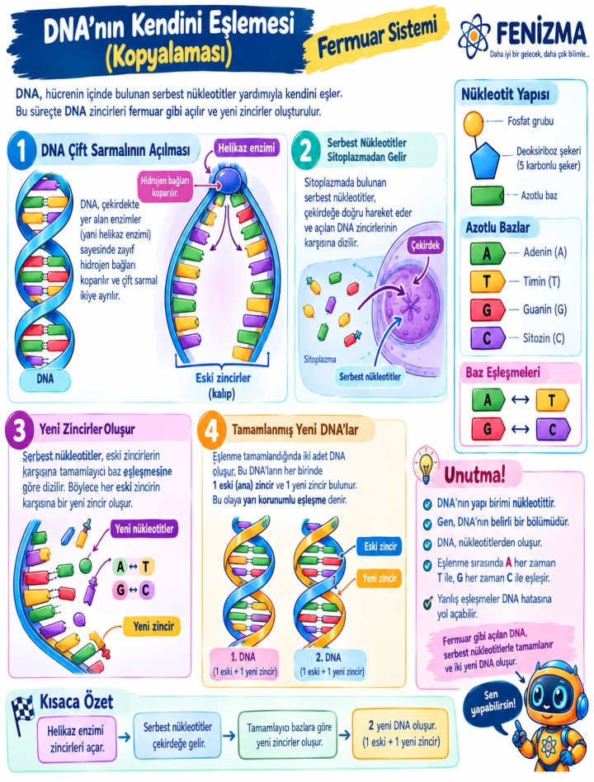

Öğretmenim, LGS'de DNA’nın Kendini Eşlemesi konusu geldiğinde soruların dönüp dolaştığı 4 ana kalıp ve öğrenci tuzakları şunlardır. Öğrencilerinize bu 4 noktayı özellikle ezberletmeniz, netleri doğrudan yukarı çekecektir:

1. 📈 Grafik Yorumlama Soruları (En Çok Gelen Soru Tipi)
LGS, eşlenme sırasında hücre içi maddelerin miktar değişimini grafik olarak vermeyi çok sever.

- Öğrencinin Dikkat Etmesi Gereken:

  - Eşlenme anında hücrenin sitoplazmasındaki serbest nükleotid, şeker ve fosfat sayısı azalır 📉 (Çünkü dışarıdan malzemeler çekirdeğe taşınır).

  - Çekirdeğin içindeki toplam nükleotid, şeker, fosfat ve organik baz sayısı ise artar 📈 (Çünkü DNA kopyalanıp sayı iki katına çıkar).

- 🚨 En Büyük Tuzak: Öğrenciler "nükleotid çeşidi" ile "nükleotid sayısını" karıştırır. Eşlenme sırasında nükleotid sayısı artar, ancak nükleotid çeşidi (A, T, G, C) asla artmaz, hep 4 çeşittir!

2. 🛠️ Hata ve Onarım Soruları (Mutasyon Tuzakları)
Neredeyse her denemede ve LGS'de karşımıza "Hangi hata onarılabilir, hangisi onarılamaz?" sorusu mutlaka gelir.

- Öğrencinin Dikkat Etmesi Gereken:

  - Tek Taraflı Hatalar: Karşılıklı bazlardan biri yerindeyse veya boşsa (Örn: Karşıda Timin var ama diğer tarafta baz yok veya yanlış baz gelmiş), DNA bunu kolayca onarır. Bu durum kalıcı hata (mutasyon) değildir.

  - Çift Taraflı Hatalar: Karşılıklı her iki zincirde de aynı anda boşluk varsa veya karşılıklı ikisi de yanlış geldiyse (Örn: İki tarafta da baz yok), DNA hangi bazın geleceğini bilemez. Bu hata onarılmaz ve mutasyona yol açar.

3. 🧬 "Eski ve Yeni Zincir" Paylaşımı (Yarı Korunumlu Eşleşme)
Öğrencilerin kavramsal olarak en çok zorlandığı yer burasıdır.

- Öğrencinin Dikkat Etmesi Gereken:

  - Eşlenme sonucunda oluşan 2 yeni DNA molekülünün yapısına dikkat edilmelidir. Bu DNA'ların her biri sıfırdan üretilmez; her birinin içinde 1 adet orijinal (eski) zincir ve 1 adet yeni üretilmiş zincir bulunur.

  - Sorularda "Oluşan yeni DNA'ların nükleotid dizilimi başlangıçtakinin aynısı mıdır?" diye sorulduğunda cevap KESİNLİKLE EVET olmalıdır. Dizi birebir kopyalandığı için bilgi kaybolmaz.

4. 🧮 "Şeker - Fosfat - Baz" Eşitliği ve Sınırlayıcı Eleman
Malzeme verme tipi sorularda öğrenciler işlem hatası yapabiliyor.

- Öğrencinin Dikkat Etmesi Gereken:

  - Sağlıklı bir DNA'da her zaman Toplam Nükleotid} {Fosfat} = {Deoksiriboz Şekeri} = Toplam Organik Baz} olduğu unutulmamalıdır.

  - Eşlenme sırasında dışarıdan kullanılan malzeme soruluyorsa, harcanan şeker sayısı ile harcanan fosfat ve toplam organik baz sayısı her zaman birbirine eşit olmak zorundadır.
ÖZETLE
LGS'de soru çözerken zihninizde canlandırmanız gereken DNA eşleşmesinin aşamaları sırasıyla şunlardır:
- 1. Aşama (Bölünme Emri ve Hazırlık): Hücre bölüneceği zaman (büyümek, gelişmek veya onarım yapmak için), içindeki kalıtsal bilgiyi korumak ve yeni hücrelere aktarmak amacıyla DNA'sını kopyalama kararı alır.
- 2. Aşama (Fermuar Gibi Açılma): DNA’nın karşılıklı zincirlerini birbirine bağlayan zayıf hidrojen bağları karşılıklı olarak kopar ve DNA, tıpkı bir fermuar gibi ortadan ikiye açılmaya başlar.
- 3. Aşama (Sitoplazmadan Malzeme Girişi): Çekirdeğin dışındaki sitoplazmada serbest hâlde bulunan yapı taşları (serbest nükleotidler: fosfat, deoksiriboz şekeri ve organik bazlar), çekirdeğin içine doğru girmeye başlar.
- 4. Aşama (Kuralına Göre Eşleşme): Açılan eski zincirlerin karşısına, sitoplazmadan gelen nükleotidler şu kurallara göre dizilir:
  - Her Adenin ($A$) nükleotidinin karşısına mutlaka Timin ($T$) nükleotidi gelir.
  - Her Guanin ($G$) nükleotidinin karşısına mutlaka Sitozin ($C$) nükleotidi gelir.
- 5. Aşama (İki Yeni DNA'nın Oluşumu): Süreç tamamlandığında, başlangıçtaki ana DNA molekülü ile nükleotid dizilimi yönünden birbirinin tıpatıp aynısı olan 2 adet yeni DNA molekülü meydana gelir.
- 6. Aşama (Yarı Korunumlu Tamamlama): Yeni oluşan bu iki DNA molekülünün her birinin içinde; 1 adet orijinal (eski) zincir ve 1 adet yeni üretilmiş zincir yer alır. (Buna biyolojide yarı korunumlu eşleşme denir).
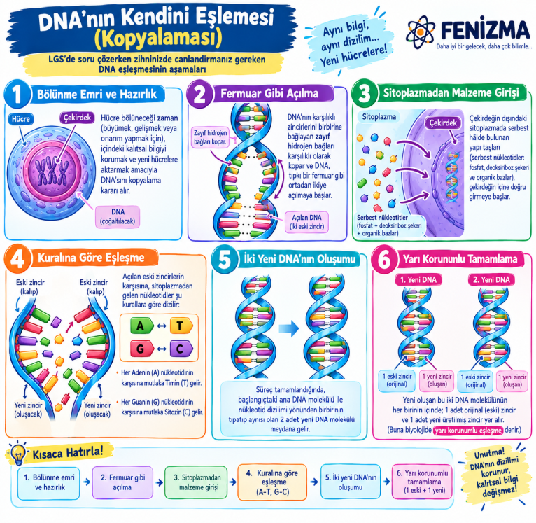
🧬 DNA Eşlenmesinde Oluşabilecek Hatalar ve Onarım Mekanizması
DNA’nın kendini eşlemesi (kopyalaması) sırasında yüksek bir doğrulukla çalışılsa da bazen nükleotid diziliminde aksaklıklar meydana gelebilir. LGS sorularında bu hatalar genellikle "Hangi hata onarılabilir, hangisi onarılamaz / mutasyona yol açar?" mantığı üzerinden sorulur.
📌 1. DNA Eşlenme Hatalarının Türleri
Eşleşme sırasında karşılaşılan hataları 3 temel başlıkta inceleyebiliriz:
A. Yanlış Nükleotid Eşleşmesi (Yanlış Baz Gelmesi)
- Durum: Adeninin karşısına Timin gelmesi gerekirken yanlışlıkla Guanin gelmesi ($A - G$) veya Guaninin karşısına Sitozin yerine Timin gelmesi ($G - T$) durumudur.
- Onarılma Durumu: ONARILABİLİR. 🟢
- Nedeni: Enzimler, orijinal (eski) zincirdeki sağlam baza bakarak yanlış olan bazı tespit eder, oradan çıkarır ve yerine doğru olan bazı yerleştirir.
B. Eksik Nükleotid (Tek Zincirde Boşluk Kalması)
- Durum: Zincirin bir tarafında nükleotid (baz) varken, tam karşısındaki kısım boş kalmıştır (örneğin bir tarafta $A$ var, karşı taraf boş).
- Onarılma Durumu: ONARILABİLİR. 🟢
- Nedeni: DNA'nın bir zinciri sağlam olduğu için (referans/kalıp bulunduğu için) hücre sitoplazmadan doğru nükleotidi getirerek boşluğu doldurur ($A$'nın karşısına $T$ yerleştirilir).
C. Karşılıklı İki Zincirde de Nükleotid Olmaması (Çift Taraflı Boşluk)
- Durum: DNA sarmalında karşılıklı her iki zincirdeki nükleotidlerin aynı anda kopması veya her iki tarafa da baz gelmemesidir ($[ \ ] - [ \ ]$).
- Onarılma Durumu: ONARILAMAZ! 🔴
- Nedeni: Onarım enzimlerinin bakıp "Buraya hangi baz gelmeliydi?" sorusuna cevap bulabileceği hiçbir sağlam referans (kalıp) zincir kalmamıştır.
• Mutasyon İletişimi: Onarılamayan çift taraflı hatalar canlının genetik diziliminde kalıcı değişikliklere neden olur; buna mutasyon adı verilir.
• Üreme vs. Vücut Hücreleri:
- Vücut hücrelerinde ($kas, kemik, deri vb.$) oluşan hatalar/mutasyonlar sadece o bireyi ilgilendirir, yavrulara aktarılmaz.
- Üreme hücrelerinde ($sperm, yumurta vb.$) veya üreme ana hücrelerinde oluşan hatalar ve mutasyonlar ise kalıtsaldır, yavrulara aktarılır.
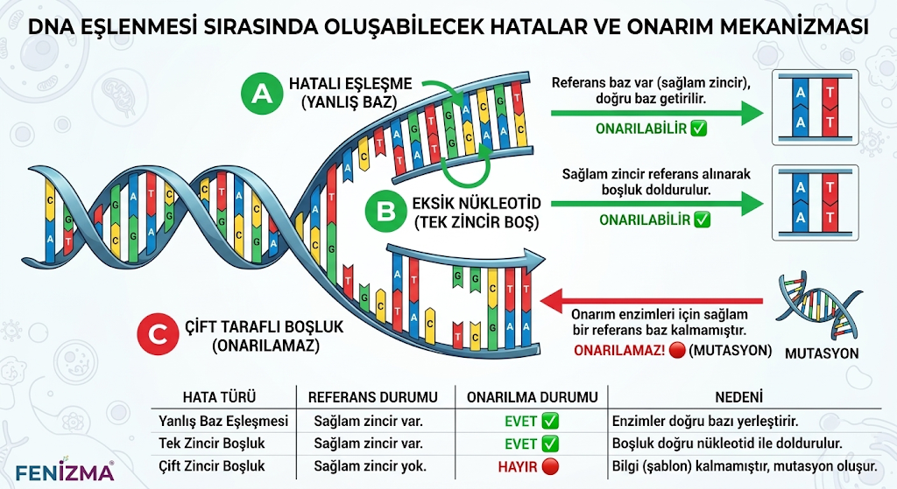

🧬 Gen Nedir?
Gen, canlının kalıtsal özelliklerini (saç rengi, göz rengi, kan grubu, ten rengi, bitkilerde çiçek rengi veya tohum şekli vb.) belirleyen ve DNA üzerinde yer alan anlamlı DNA parçalarıdır.

LGS Fen Bilimleri müfredatı ve kavramsal çerçevede geni şu temel özellikleriyle tanımlarız:

📌 Genin Temel Özellikleri ve LGS İpuçları
- DNA’nın Görev Birimidir:

  - DNA üzerindeki her bir gen, belirli bir vücut özelliğini veya proteini şifrelemekle görevlidir.

  - Bu yüzden sorularda "DNA'nın görev birimi nedir?" dendiğinde cevap her zaman GENdir. (Yapı birimi derse Nükleotid ile karıştırılmamalıdır).

- K-D-G-N Hiyerarşisindeki Yeri:

  - Genler, nükleotidlerin belirli bir sıra ve sayıda bir araya gelmesiyle oluşur.

  - Karmaşıktan basite (büyükten küçüğe) sıralamamızda Kromozom > DNA > GEN > Nükleotid şeklinde yer alır.

- Harflerle Gösterimi (Kalıtım):

  - Kalıtım (çaprazlama) sorularında genler harflerle temsil edilir:

    - Baskın (Dominant) Gen: Etkisini her zaman gösterir, büyük harfle yazılır ($A, B, M$).

    - Çekinik (Resesif) Gen: Etkisini sadece baskın gen olmadığında gösterir, küçük harfle yazılır ($a, b, m$).

- Ansiklopedi Benzetmesi (Aklında Olsun):

  - Bütün bir DNA’yı dev bir ansiklopediye benzetirsek;

  - Gen, o ansiklopedinin içindeki bir konuyu veya makaleyi ifade eder.

  - Nükleotidler ise o makaleyi oluşturan harflerdir.

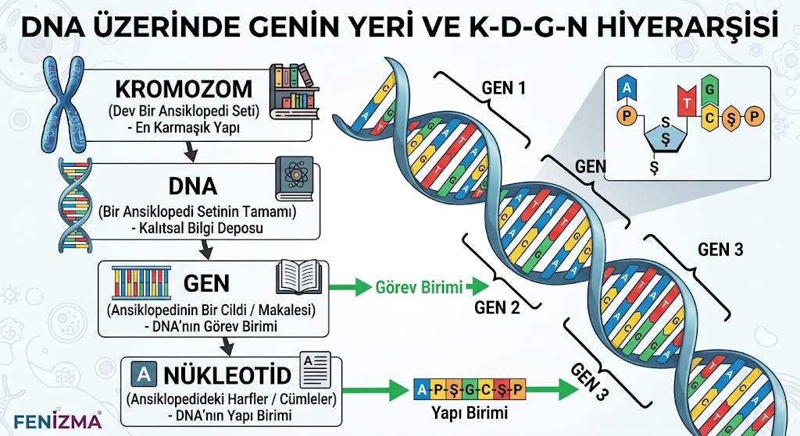

Harika bir ekleme olur! Fenizma föylerinde ve sosyal medya paylaşımlarında doğrudan kullanabileceğiniz, öğrencilerin LGS'de net getirecek "DİKKAT!" ve "+1 Net Kazandıran" özel notlarını Fenizma tarzında şu şekilde kurgulayabiliriz:

🚨 FENİZMA "DİKKAT!" KÖŞESİ: Canlı Çeşitliliğinin Gerçek Sırrı
"Canlıların birbirlerinden farklı olmasının temel nedeni kromozomlar üzerindeki genlerin farklı olmasıdır."

- Yapılar Aynı, Dizilim Farklı: Dünyadaki tüm canlıların DNA'sında aynı nükleotid çeşitleri ($A, T, G, C$) bulunur. Bizi ve tüm canlıları birbirinden farklı yapan; nükleotidlerin sayı, sıra ve diziliş şekillerinin değişmesidir.

- Gen Uzunlukları Değişebilir: Her bir kalıtsal özelliği belirleyen genleri oluşturan nükleotid sayıları birbirinden farklıdır. Bu nedenle genlerin uzunlukları (boyutları) de birbirinden farklı olabilir. (Kısa veya uzun gen bölgeleri bulunabilir).

- Özellik Çeşitliliği: Nükleotid dizilimi değiştikçe ifade edilen genin kodu değişir, bu da dünyadaki devasa gen ve canlı çeşitliliğini ortaya çıkarır.

🎯 FENİZMA "+1 NET KAZANDIRAN" KÖŞESİ: DNA Eşlenmesinde Kopya Gerçeği
"DNA’nın kendini eşlemesi olayı sonucunda; yeni oluşan zincirler birbirinden farklı olurken, yeni oluşan DNA’lar birbirinin aynısı (kopyası) olur."

- 🚨 LGS'nin En Büyük Tuzak Noktası:

  - Eşlenme sonucunda oluşan yeni zincirler ($eski$ kalıp zincirin karşısına yeni üretilenler) yapı olarak birbirinden farklıdır.

  - Ancak oluşan yeni DNA moleküllerinin tamamı, başlangıçtaki ana DNA molekülüyle nükleotid dizilimi yönünden tıpatıp aynıdır (kopyasıdır).

  - Özetle: Zincirler yeni/eski diye ayrılır ama oluşan 2 yeni DNA ana DNA'nın birebir kopyasıdır ve kalıtsal bilgi korunur!

🧶 Kromozom Nedir?
Kromozom, DNA’nın hücre bölünmesi öncesinde özel proteinlerle sarılarak paketlenmiş, kısalıp kalınlaşmış ve genellikle X harfine benzeyen en karmaşık kalıtım yapısıdır.

Kromozom, canlıların kalıtsal materyalinin kilitli kasası gibidir. LGS Fen Bilimleri müfredatında ve kavramsal çerçevede kromozom hakkında bilmeniz gereken tüm kritik detaylar şunlardır:

📌 1. Kromozomun Yapısı ve Bileşenleri
Kromozom tek bir maddeden oluşmaz, iki temel bileşenin birleşimidir:

- DNA: Kalıtsal bilgileri taşıyan çift sarmal yönetici molekül.

- Protein Kılıf: DNA’nın etrafını sararak onu koruyan, sarıp paketleyen protein yapı.

🧬 Formül: $\text{Kromozom} = \text{DNA} + \text{Protein Kılıf}$

📏 2. K-D-G-N Hiyerarşisindeki Yeri
Hücredeki kalıtım birimlerinin karmaşıktan basite (büyükten küçüğe) sıralamasında en başta (en büyük) yer alır:

$$\mathbf{Kromozom > DNA > Gen > Nükleotid}$$
- Akılda Kalıcı Şifre: Kedi Doğan Gibi Nasıl?

🚨 3. LGS’de En Çok Sorulan "Kromozom Sayısı" Tuzakları
LGS sınavında kromozom sayısı üzerinden öğrencileri düşürmek için sıkça şu 3 kurgu kullanılır:

- Kromozom Sayısı Gelişmişliği Göstermez!

  - Örnek: İnsanda 46 kromozom varken, bir çeşit eğrelti otunda 500 kromozom vardır. Eğrelti otunun kromozom sayısının fazla olması onun insandan daha gelişmiş veya daha karmaşık bir canlı olduğunu göstermez.

- Farklı Tür Canlıların Kromozom Sayısı Aynı Olabilir!

  - Örnek: İnsanların kromozom sayısı 46'dır. Moli balığının da kromozom sayısı 46'dır. İki farklı türün kromozom sayısının aynı olması, onların akraba olduğunu veya aynı türden geldiğini göstermez.

- Sağlıklı Aynı Tür Canlıların Kromozom Sayısı Eşittir!

  - Dünyadaki tüm sağlıklı insanların (kadın veya erkek) vücut hücrelerinde 46 kromozom (23 çift) bulunur.

📚 Ansiklopedi Benzetmesi (Fenizma Hafıza Kartı)
- Kromozom: Bir ansiklopedi setinin dışındaki koruyucu kap kacak ve kütüphane rafıdır.

- DNA: O kütüphanedeki ansiklopedilerin tamamıdır.

- Gen: Ansiklopedinin içindeki bir makale / bir konudur.

- Nükleotid: Makaleyi oluşturan harflerdir.

